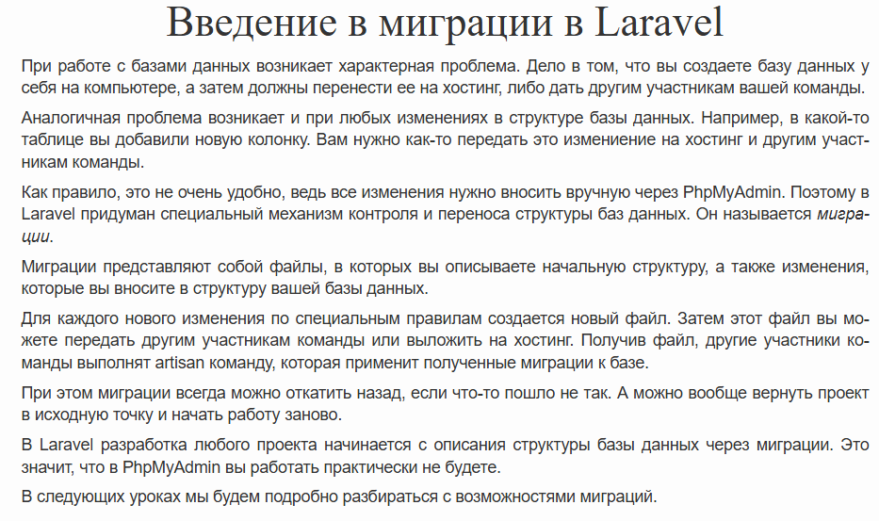
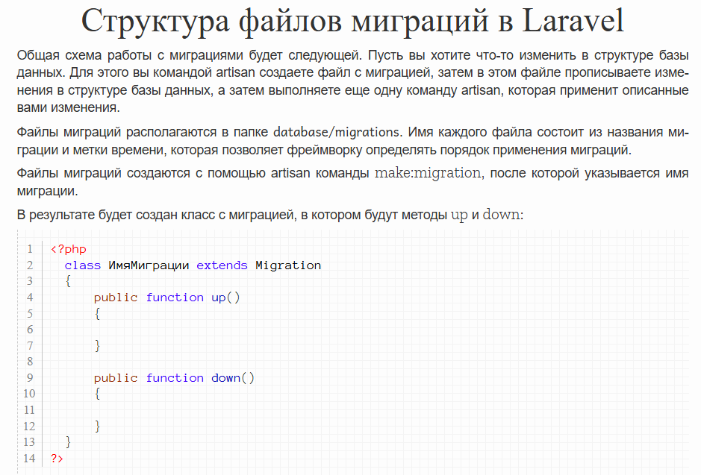
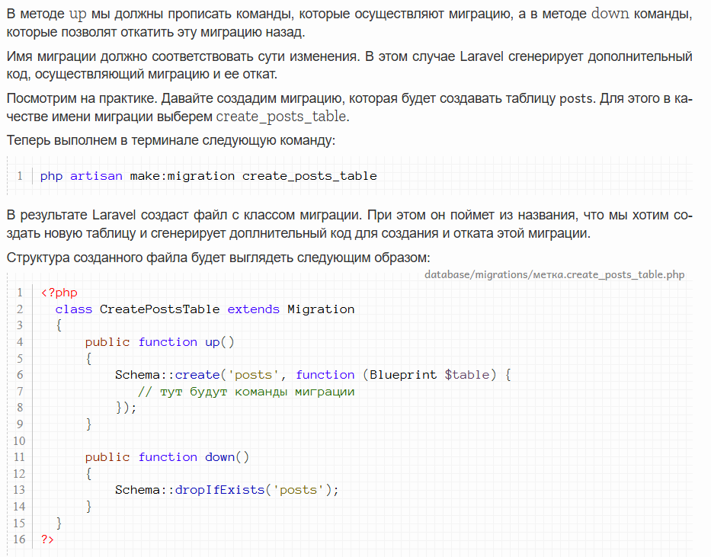

Задание 1. В папке с миграциями изначально уже есть некоторые миграции. Нам они пока не нужны. Уберите их из этой папки.

Задание 2. С помощью команды artisan сделайте миграцию, создающую таблицу users. Изучите код сгенерированного файла.

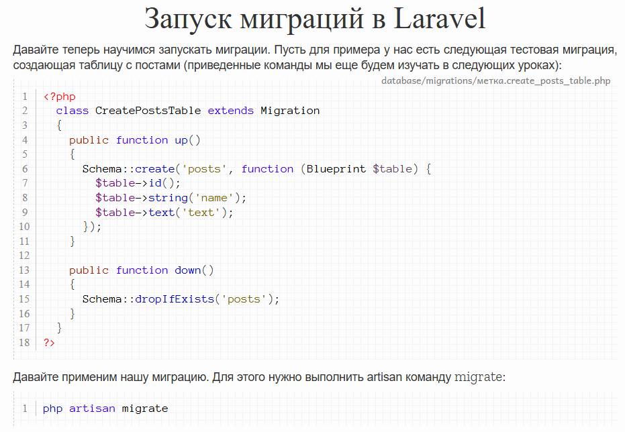

Задание 3. Сделайте миграцию, создающую таблицу с юзерами. Примените ее. Откройте PMA и убедитесь, что ваша миграция применилась.

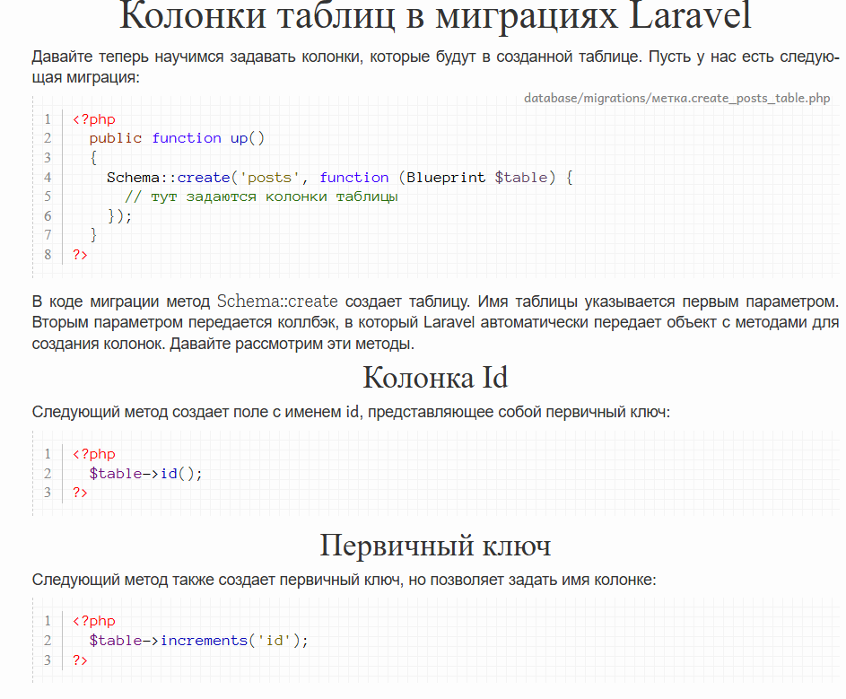
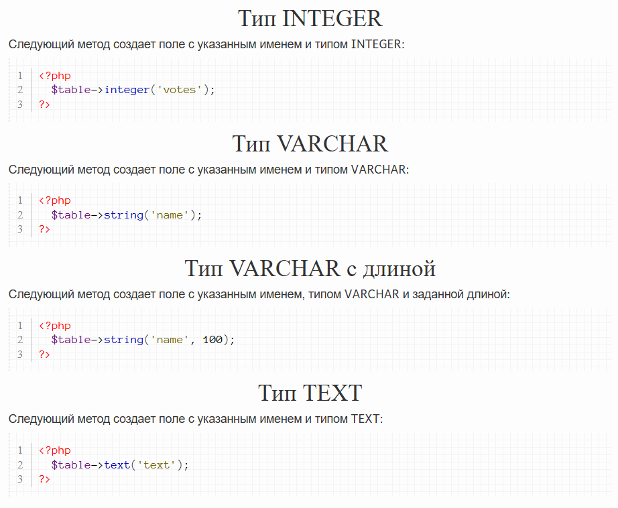
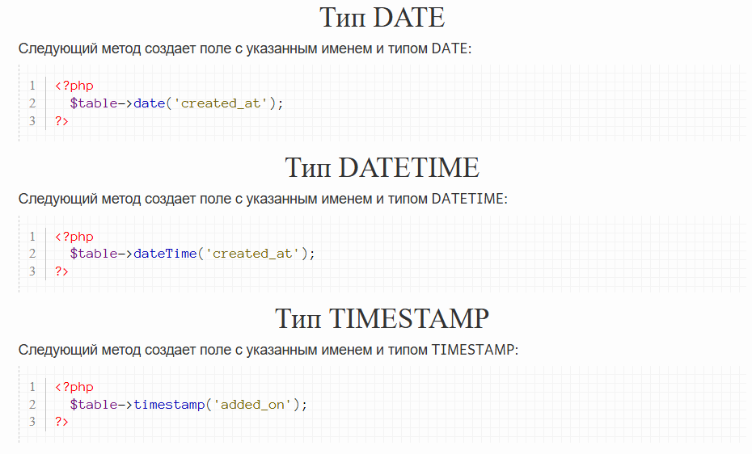
Задание 4. Сделайте миграцию, создающую таблицу со статьями. Пусть у этой таблицы будут поля с заголовком статьи, ее текстом, датой создания.

Задание 5. Сделайте миграцию, создающую таблицу с юзерами. Пусть у этой таблицы будут поля с именем, фамилией, датой рождения, датой создания юзера.
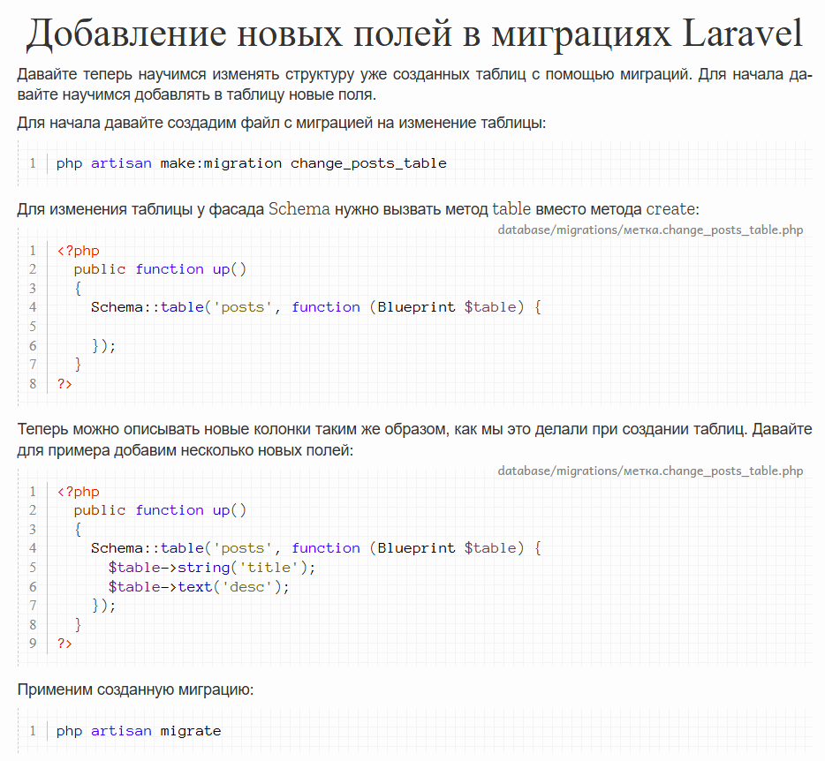

Задание 6. Сделайте миграцию, добавляющую новые колонки в таблицу с юзерами. Примените ее. Откройте PMA и убедитесь, что ваша миграция применилась.

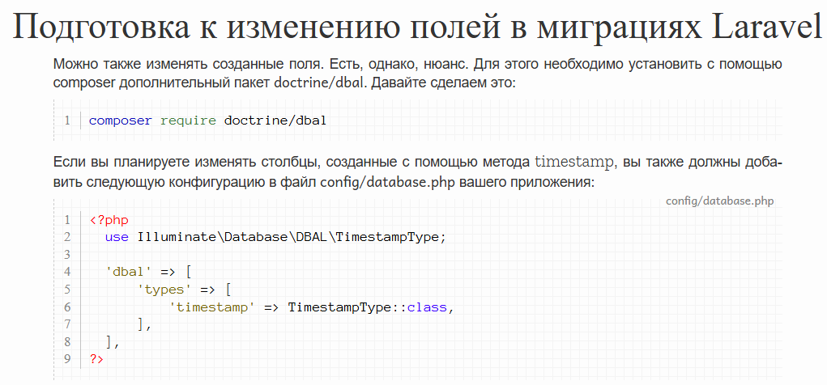
Задание 7. Установите библиотеку Doctrine DBAL.

Задание 8. Внесите изменение в конфигурацию, чтобы можно было пользоваться методом timestamp.

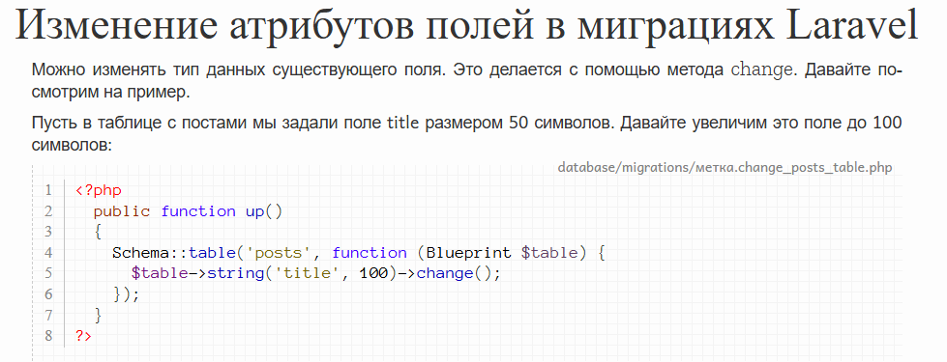
Задание 9. В таблице с юзерами измените размер поля name.

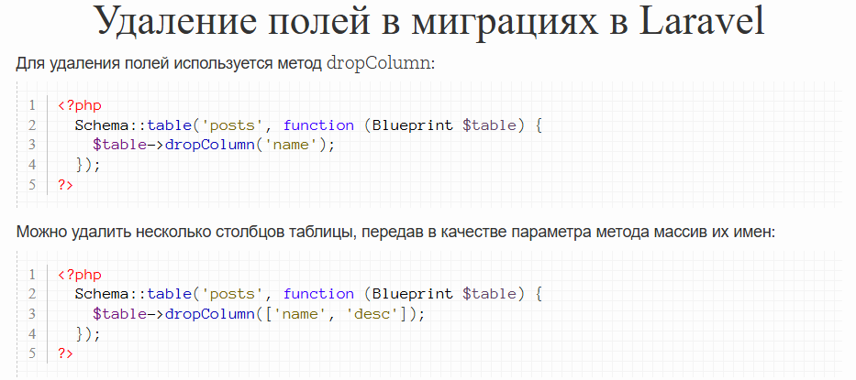
Задание 10. Удалите из таблицы с юзерами поле age.

Задание 11. Удалите из таблицы с юзерами поля name и surname.

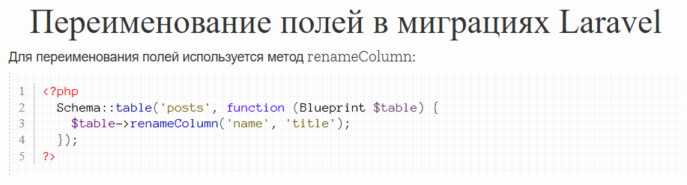

Задание 12. В таблице с юзерами переименуйте поле name в поле first_name, а поле surname в second_name.

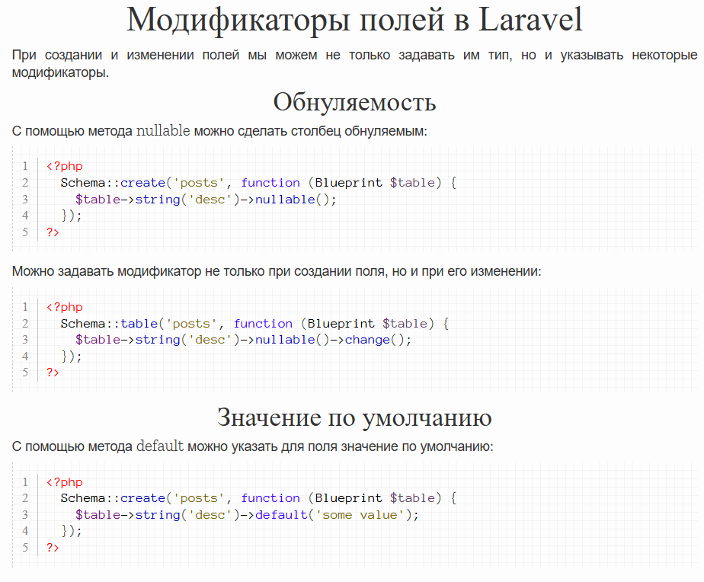
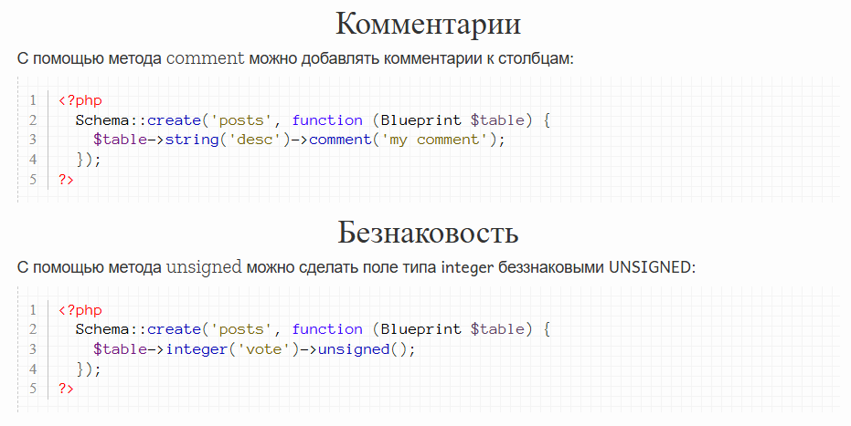
Задание 13. Добавьте в таблице с юзерами комментарий к полю email.

Задание 14. Сделайте так, чтобы в таблице с юзерами поле salary по умолчанию принимало значение 0.

Задание 15. Разрешите в таблице с юзерами полю age принимать значение null.

Задание 16. Сделайте в таблице с юзерами поле age беззнаковым.

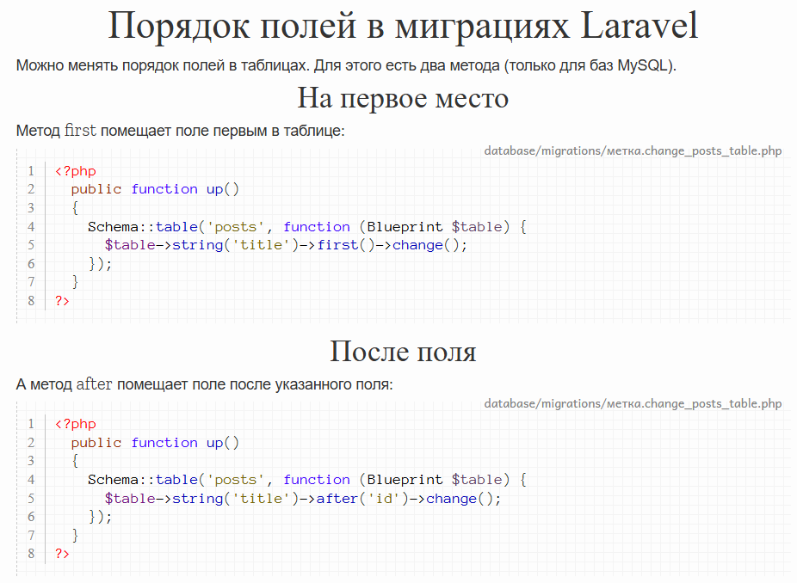
Задание 17. В таблице с юзерами переместите поле name на первое место.

Задание 18. Добавьте к таблице с юзерами новое поле sex поле поля id.

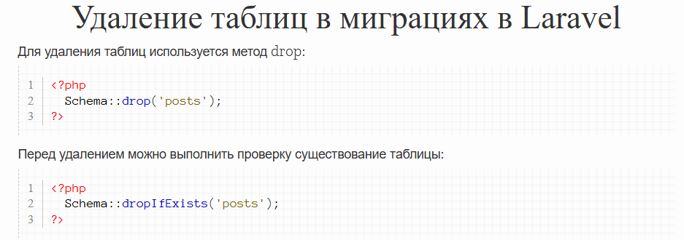
Задание 19. Удалите таблицу с юзерами.

Задание 20. Попробуйте удалить несуществующую таблицу.

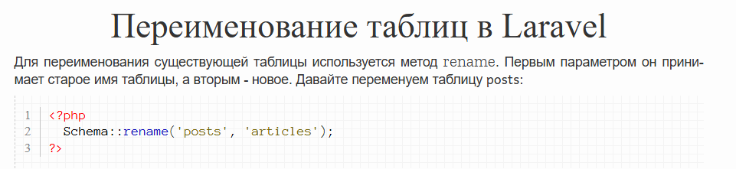

Задание 21. Переименуйте таблицу с юзерами.

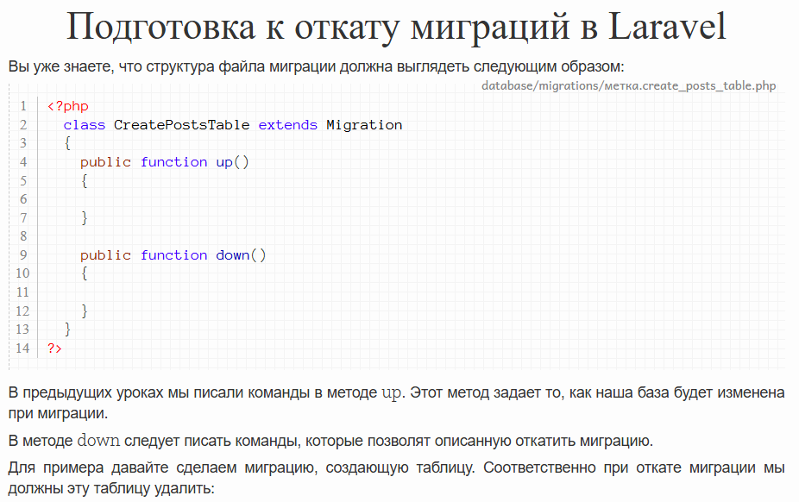
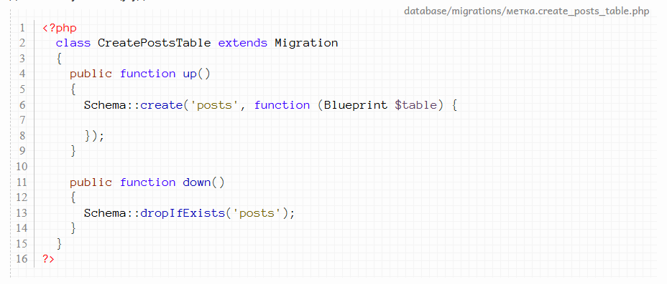
Задание 22. Сделайте миграцию, которая добавляет в таблицу новое поля. Пропишите откат этой миграции.

Задание 23. Сделайте миграцию, которая удаляет поле из таблицы. Пропишите откат этой миграции.

Задание 24. Сделайте миграцию, которая удаляет несколько полей из таблицы. Пропишите откат этой миграции.

Задание 25. Сделайте миграцию, которая поменяет порядок полей в таблице. Пропишите откат этой миграции.

Задание 26. Сделайте миграцию, которая переименовывает таблицу. Пропишите откат этой миграции.

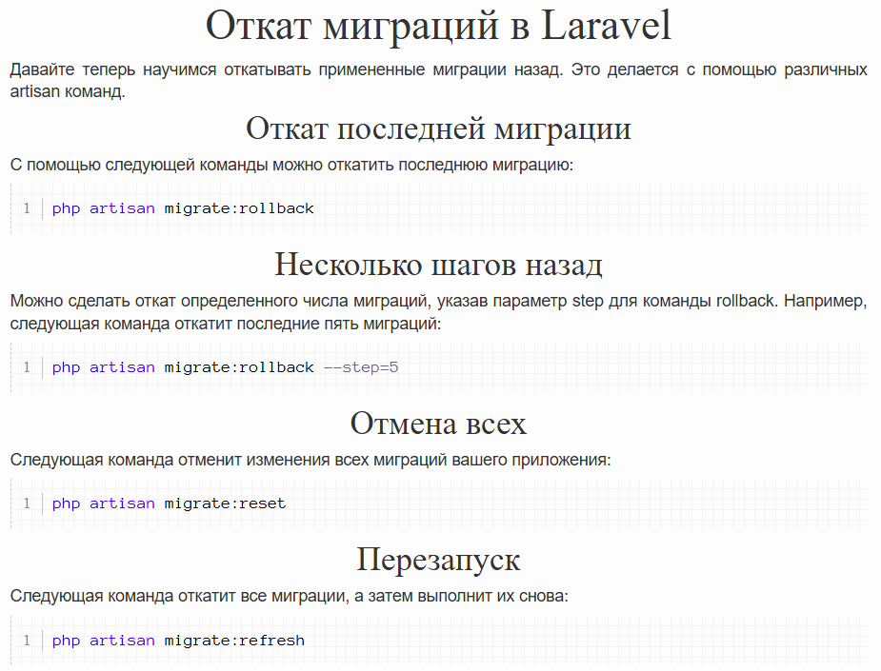

Задание 27. Выполните миграцию, а потом откатите ее назад.

Задание 28. Откатите миграции на 3 шага назад.

Задание 29. Откатите все миграции.

Задание 30. Перезапустите все миграции.

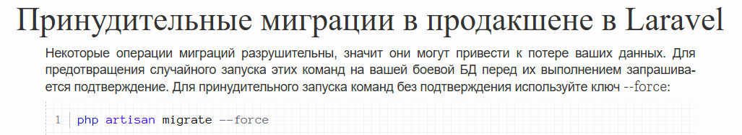

Задание 31. Создайте миграцию на удаление таблицы. Выполните ее принудительно.

Дополнительные задания:

Задание 1: Базовая таблица категорий
Создайте миграцию для таблицы categories.
Поля: id (автоинкремент), title (строка), created_at, updated_at.

Задание 2: Таблица товаров с разными типами данных
Создайте миграцию для таблицы products.
Поля:
id
name (строка, макс. 100 символов)
description (текст, может быть пустым — nullable)
price (decimal, 8 цифр всего, 2 после запятой)
is_active (boolean, по умолчанию true)
Таймстампы.

Задание 3: Использование Enum (перечислений)
Создайте таблицу orders.
Добавьте поле status, которое может принимать только значения: 'pending', 'processing', 'completed', 'declined'. Используйте метод enum.

Задание 4: Значения по умолчанию и даты

Создайте таблицу promotions.
Поле start_date (дата).
Поле end_date (дата, может быть null).
Поле clicks (целое число, по умолчанию 0).

Задание 5: Мягкое удаление (Soft Deletes)
Создайте таблицу comments.
Поля: id, body (текст).
Добавьте поддержку мягкого удаления (чтобы при удалении создавалась запись в колонке deleted_at, а данные оставались в БД).

Задание 6: Внешний ключ (Foreign Key) — Современный синтаксис
Создайте миграцию для таблицы posts, которая связана с таблицей users.
Используйте сокращенный синтаксис Laravel (foreignId).
Связь должна указывать на user_id.

Задание 7: Каскадное удаление
Измените логику из задания 6.
При удалении пользователя из таблицы users, все его посты из таблицы posts должны удаляться автоматически (cascadeOnDelete).

Задание 8: UUID в качестве первичного ключа
Создайте таблицу failed_jobs (для примера).
Вместо стандартного id, используйте uuid в качестве первичного ключа.

Задание 9: Добавление индексов
У вас есть таблица users. Создайте новую миграцию для добавления индексов.
Сделайте поле email уникальным.
Добавьте обычный индекс на поле lastname для ускорения поиска.

Задание 10: Составной индекс
В таблице product_warehouse (складской учет) есть поля product_id и warehouse_id.
Создайте составной уникальный индекс, чтобы один и тот же товар не мог дублироваться на одном и том же складе.

Задание 11: Добавление колонки после определенного поля
В существующую таблицу users добавьте поле avatar (строка, nullable).
Поле должно размещаться в базе данных строго после поля email.

Задание 12: Переименование колонки
В таблице posts переименуйте колонку title в subject.

Задание 13: Изменение типа колонки
В таблице products поле description было создано как string (строка 255).
Измените тип поля на text, чтобы хранить длинные описания.

Задание 14: Удаление колонки
Создайте миграцию, которая удаляет колонку is_admin из таблицы users.

Важно: Не забудьте написать метод down(), который вернет эту колонку обратно в случае отката миграции.

Задание 15: Тип JSON и условная логика
Создайте таблицу settings.
Добавьте поле options типа json.
В методе up добавьте проверку: создавать таблицу только если её еще не существует (Schema::hasTable).

